Article paru dans la depeche du midi
réservé aux abonnés Voir l’offre Digital
Votre crédit de bienvenue en cours : 20 articles
Publié le 06/08/2014 à 03:52, Mis à jour le 06/08/2014 à 08:14

Si Laroque m'était conté
Article exclusif
réservé aux abonnés Voir l’offre Digital
Publié le 06/08/2014 à 03:52, Mis à jour le 06/08/2014 à 08:14

Laroque-Timbaut (47)
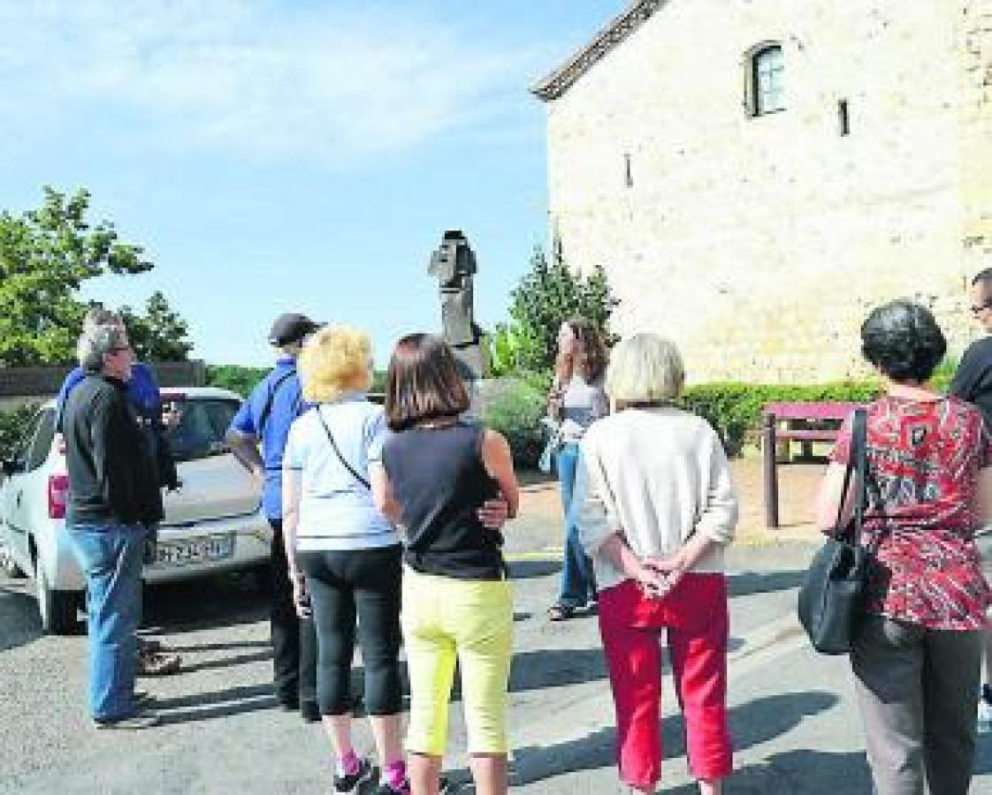
Départ de la balade.

Le pays d'art et d'histoire est en passe de devenir une réalité avec l'appui et les compétences de Charline Gazeau chargée par la communauté du Grand Villeneuvois de faire vivre ce label sur son territoire.

Certes, il reste beaucoup de travail pour sensibiliser le public aux richesses qui nous entourent, à leur histoire. Peu de monde pour cette balade même si les personnes présentes furent ravies de découvrir les richesses cachées, tout en parcourant le vieux village fondé au XIIe siècle avec sa halle et ses colonnes toscanes, sa tour de l'horloge ; seuls subsistent le donjon, les logis seigneuriaux ayant disparu bien avant la révolution, ses remparts et la porte de Cordoue par laquelle les Anglais ont pris possession du village en 1418, avant d'être reconquis par les Français.

Une roue hydraulique
Autre curiosité, le système hydraulique conçu au XIXe siècle, vers 1868. Il permit de répondre à la pénurie d'eau de l'époque dans le village obligeant la population à descendre dans le vallon de St-Germain pour s'approvisionner auprès d'une source. Il fut conçu auprès de celle-ci une roue hydraulique à godets animée par la force motrice de l'eau qui permettait à deux pistons d'une pompe aspirante et refoulante de faire monter l'eau par une canalisation jusqu'au village, 50 m plus haut vers le donjon pour alimenter 9 bornes-fontaines réparties dans le bourg.
Ce système fonctionna jusqu'en 1948, date à laquelle le château d'eau fut construit.
L'association Patrimoine et Culture, basée à Laroque, et son président Christian Meyzonnat, qui a accompagné Charline Gazeau dans les commentaires de cette visite, souhaitent la sauvegarde et la protection de la roue hydraulique car il n'en existe que très peu en France, et qu'elle fait partie du patrimoine industriel.
Site à découvrir : www.patrimoineetculture47.com

